Структурные составляющие точного земледелия
На территории России открыты для коммерческого использования две спутниковые радионавигационные системы - американская NAVSTAR (Navigational Satellite Time and Ranging) и российская ГЛОНАСС (глобальная навигационная спутниковая система). Они позволяют неограниченному числу любых объектов, имеющих соответствующую аппаратуру, в беззапросном режиме, практически мгновенно и с высокой точностью определять свое местоположение и скорость движения в любой точке планеты (Рис.1.1). Это сделало реальной перспективу полного обеспечения навигационной информацией сельскохозяйственную подвижную технику и создания на этой основе агротехнологий, построенных на точном знании среды.

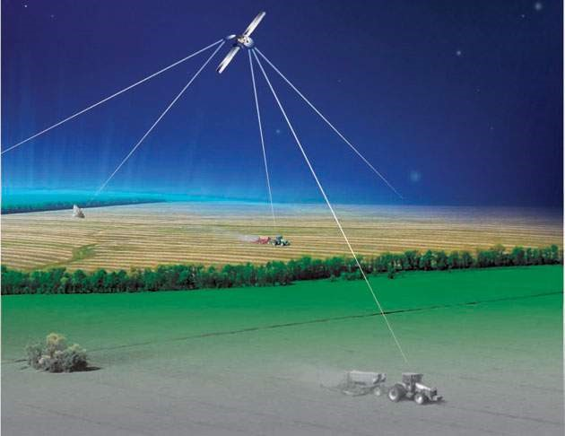
Рисунок 1.1- Общий вид информационных связей навигационных систем
Такая навигационная система, устанавливаемая непосредственно, к примеру, на трактор, включает в себя приемник спутниковой информации (от 3…4-х спутников в каждый момент времени) и бортовой компьютер с программой, обеспечивающей запись текущих координат при движении объекта с заданным временным шагом (Рис.1.2).

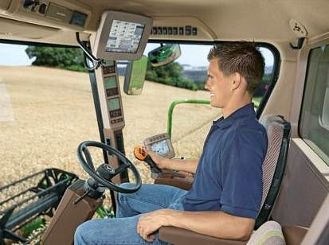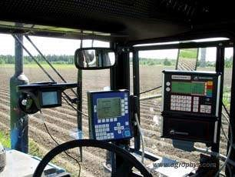

Сельскохозяйственные навигационные системы в принципе могут строиться на использовании сигналов любой из двух спутниковых радионавигационных систем или обеих вместе. В настоящее время более предпочтительны ГСП-приемники, использующие сигналы NAVSTAR, поскольку они сравнительно дешевы, имеются на рынке в широком ассортименте и легко встраиваются в аппаратуру любого назначения. Для получения приемлемой для точности 1…5 м необходима дополнительная корректирующая информация.
В Европе до последнего времени использовалась так называемая дифференциальная система позиционирования (ДГСП). На территории, подлежащей контролю, помимо мобильного агрегата выделяется стационарный (неподвижный) объект с координатами, измеренными с геодезической (сантиметровой) точностью, в котором размещается ГСП-приемник – такой же, как и у движущегося объекта, но, как правило, более высокого класса, - и аппаратура на базе мощного компьютера (Рис.1.3). Так как координаты мобильного объекта при поступлении сигналов от спутников фиксируются с довольно высокой погрешностью (до 100 м), то эти данные нуждаются в корректировке, проводимой с помощью координат стационарной позиции. Путем сравнения определяемых координат контрольной точки с их априорными значениями вычисляется систематическая погрешность, которая может быть отнесена и к движущейся сельскохозяйственной технике. Комплекс устройств, размещенных в контрольной точке, образует так называемую дифференциальную станцию, которая позволяет обеспечивать формирование корректирующей информации для определения местоположения неограниченного количества перемещающихся объектов со среднеквадратичной погрешностью не более 3 м, как правило, в радиусе 50 км.
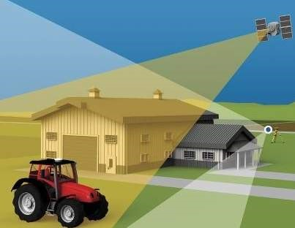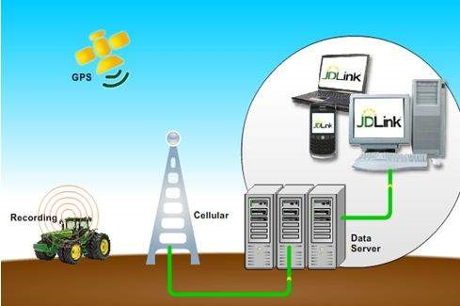

Рисунок 1.3- Вид связей сельскохозяйственной техники с ПЭВМ

Сельскохозяйственные навигационные системы могут выдавать данные, которые необходимо будет впоследствии обрабатывать, в том числе и в масштабе реального времени. Аппаратура для мобильного агрегата выполняется в виде накопителя данных, содержащего ГСП-приемник с вычислителем навигационных определений и малогабаритным блоком энергонезависимой памяти. Затем этот накопитель доставляется на дифференциальную станцию, где данные вводятся в компьютер с хранимыми вычисленными значениями навигационных поправок. С учетом этой корректирующей информации уточняются ранее определенные на агрегате значения его координат и скорости в каждый момент времени. Далее с помощью программ, разработанных с использованием ГИС-пакетов, осуществляется привязка значений технологических параметров к координатам поля.
Существуют несколько вариантов коммерческих систем ГСП. Характеристики различных систем отличаются друг от друга по числу задействованных каналов, точности измерений и стоимости оборудования.
В нашей стране существуют ГСП, обладающие следующими характеристиками: недифференциальная российская спутниковая система ГЛОНАСС обеспечивает работу с точностью 50…100 м; при совместном использовании ГЛОНАСС и ГСП точность увеличивается до 20 м. Основным преимуществом применения системы позиционирования является то обстоятельство, что навигационные системы помогают сельскохозяйственной технике, оснащенной такой аппаратурой, обрабатывать большие площади с учетом особенностей каждого участка. При переносе этого новшества на отечественную почву, к сожалению, приходится констатировать, что в России нет соответствующей информационно совместимой в масштабе производства сельскохозяйственной техники, оборудованной автоматическими системами мониторинга значений параметров технологического процесса и снабженной
автоматическими управляющими системами. В настоящее время в России трудно перейти от концепции развития сельскохозяйственной техники как системы машин к концепции системы автоматизированных производственных процессов.
Одним из наиболее важных направлений современных научных является разработка интерактивных программных средств, обеспечивающих работу новой техники. Усилия ученых должны концентрироваться на различных аспектах этой проблемы, в том числе на разработке и совершенствовании средств связи с мобильной сельскохозяйственной техникой, создании интерфейса между системами принятия решений и управлением мобильными агрегатами. Эти интерактивные средства поддерживают информационные потоки между фермерским компьютером и управляющим фермой.
Для повышения эффективности применения систем глобального позиционирования ученые проводят исследования в направлении повышения точности определения координат, надежности, расширения сфер применения. Ведутся исследования по использованию приемников GPS для вождения агрегатов для внесения удобрений и применения средств защиты по заданному курсу. Имеется и много других преимуществ нового способа вождения с.-х. машин (способность выполнения операций в ночное время, вождение машин-удобрителей с центробежными дисками, осуществление подкормки посевов).
На основе данных об урожайности товаропроизводитель может судить о преимуществах или недостатках конкретной технологии возделывания данной культуры. Изучая изменчивость урожайности в рамках одного поля (на элементарных участках), товаропроизводитель может определить причины, вызывающие это, и устранить их. Многие факторы, влияние на урожайность, взаимозависимы. Ключом к интерпретации карт является более глубокое понимание причин, вызывающих изменение урожая, и выявление тех из них, которые обусловлены действиями самого производителя во время выращивания соответствующей с.-х. культуры. Составление карт урожайности эффективно лишь в том случае, когда эта информация будет использована для более обоснованного принятия решения.
Таким образом, повышение эффективности управления производством растениеводческой продукции может быть достигнуто за счет внедрения геоинформационных систем (ГИС) как одного из основных средств сбора, обработки, передачи, отображения и документирования пространственно распределенной информации о состоянии объектов сельскохозяйственного назначения. ГИС можно рассматривать как набор программных средств, позволяющий вводить, хранить, визуалировать, анализировать и обрабатывать (моделировать) пространственно распределенную информацию об изучаемой территории.
В качестве центрального звена в системе управления ее интеллектуальным ядром является динамические модели продукционного процесса. Динамические модели используются на всех трех уровнях принятия решений – стратегическом, тактическом и оперативном. Все существующие динамические модели исторически были предназначены для предсказания среднего урожая по полю и его изменчивости, связанной с вариациями погодных условий. Поэтому, по существу, от исследователя требуется модифицировать модель с тем, чтобы получить возможность проанализировать ее чувствительность к вариациям почвенных и ландшафтных параметров и выявить закономерности отклика модели на эту изменчивость. Свойства почвы меняются от точки к точке случайным образом. Вследствие чего учет этой изменчивости при проведении тех или иных технологических операций является одной из центральных задач в точном земледелии. Для выделения единиц управления предлагается использовать динамические модели с тем, чтобы, рассчитав, например, величину урожая за ряд лет при варьировании гидрофизических и иных характеристик почвы объединить затем варианты точечных данных в однородные массивы.
Экспертные системы информационных технологий в точном земледелии выдают советы, проводят анализ, дают консультации, ставят диагноз. Они могут использоваться при планировании сельскохозяйственного производства и для управления в системах точного земледелия. Структура экспертной системы состоит из базы данных, базы знаний, подсистемы вывода (множества правил, по которым осуществляется решение задачи), подсистемы приобретения знаний и диалогового процессора.
База данных содержит в себе всю необходимую цифровую и буквенную информацию, на основе которой экспертная система и делает свои выводы.
База знаний является наиболее важной компонентой экспертной системы, на которой основаны ее «интеллектуальные способности». В отличие от всех остальных компонент, база знаний – переменная часть системы, которая может пополняться и модифицироваться экспертами, а также в результате опыта использования экспертной системы между консультациями (а некоторых систем и в процессе консультации). Существуют несколько способов представления знаний в подобных случаях, однако общим для них является то, что знания представлены в символьной форме (элементарными компонентами представления знаний являются тексты, списки и другие символьные структуры).
Главным достоинством экспертных систем является возможность накопления знаний и сохранение их длительное время. В отличие от человека к любой информации экспертные системы подходят объективно, что улучшает качество проводимой экспертизы, а при решении задач, требующих обработки большого объема знаний, возможность возникновения ошибки очень мала. Основными отличиями экспертных систем от других программных продуктов являются использование не только данных, но и знаний, а также специального механизма вывода решений и новых знаний на основе имеющихся. Знания в экспертной системе представляются в такой форме, которая может быть легко обработана на ЭВМ. Экспертные компьютерные системы являются первым существенным шагом на пути практических достижений в области искусственного интеллекта. Успех проектирования экспертных систем для моделей точного земледелия связан с эффективностью специализированных средств по внешнему представлению знаний, их дальнейшей обработкой на ЭВМ с целью хранения и извлечения при решении конкретных задач. В результате обработки полученных данных могут выдаваться сигналы управляющему персоналу (главному агроному, ведущему инженеру и т.д.) или непосредственно водителю агрегата для принятия решения и даже для выполнения операции (Рис.1.4).

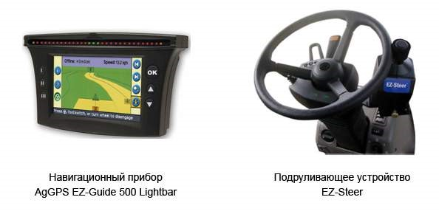

Рисунок 1.4 – Оборудование для водителя агрегата

Технологии точного земледелия рассматривают каждое сельскохозяйственное поле как неоднородное по рельефу, почвенному покрову, агрохимическому содержанию и подразумевают дифференцированное применение на каждом участке поля различных доз удобрений и средств защиты растений. Схема структуры точного земледелия представлена на рисунке 1.5.

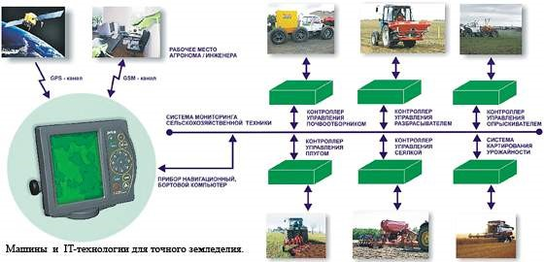

Рисунок 1.5- Структура связей точного земледелия

Реализацией компьютерных систем поддержки агротехнологических решений давно и серьезно занимаются в Агрофизическом НИИ, в котором разработаны теоретические и методологические основы построения единого компьютеризированного технологического пространства в области агрономии, предложен понятийный аппарат компьютерного описания технологических операций и агротехнологий в целом. Системы поддержки принятия решения - СППР или DSS (Decision Support System)- возникли как естественное развитие и обобщение управленческих информационных систем и систем управления базами данных (СУБД) в направлении их большей пригодности и приспособленности к задачам повседневной управленческой деятельности. Экспертная система, являющаяся интеллектуальным ядром СППР, используя формализованные знания экспертов, базу данных хозяйства, стратегию развития хозяйства и интегрированные модели в диалоговом режиме позволяет пользователю синтезировать оптимальные агротехнологии для своего хозяйства. Синтез оптимальной агротехнологии происходит путем адаптации базовой технологии к существующим в хозяйстве ресурсам и выбранной стратегии развития хозяйства.
База данных должна содержать в себе всю атрибутивную информацию, которая используется в работе СППР на всех этапах, то есть на этапе описания базовой агротехнологии, генерации адаптивной агротехнологии и последующего анализа сгенерированной технологии. Также в базе данных хранятся результаты выполнения агротехнологии, которые тоже могут стать входными данными при генерации последующих агротехнологий для конкретного поля. Пользователю СППР должен быть предоставлен широкий набор функциональных возможностей для выработки оптимальных решений для управления сельскохозяйственным предприятием. Синтезировав адаптивную (применимую в конкретном хозяйстве) агротехнологию, пользователь должен иметь возможность оценить ее по экономическим и экологическим критериям и в зависимости от стратегии развития предприятия. Важным является то, что агротехнические операции, включенные в агротехнологию, можно проводить в режиме точного земледелия (дифференцированно) за счет реализованных механизмов генерации карт-заданий и таблиц агротребований. По мере наполнения базы знаний, в том числе и через Internet, система будет полезной для любого сельскохозяйственного предприятия и должна стать постоянным консультантом для агрономов и руководителей.

